|  |  |
| --- | --- |
|  | **Правительство Российской Федерации**  **Федеральное государственное автономное образовательное учреждение высшего образования  «Национальный исследовательский университет «Высшая школа экономики»** |

**Отчёт по домашнему заданию №2 по курсу**

**«Высокопроизводительные Вычисления»**

**Тема работы: «Технология *CUDA*»**

Выполнил:  
Забурунов Л. В., МСМТ221

(подпись)

Проверил(а):  
___________________________

(подпись)

1 ноября 2022 г.

г. Москва

Оглавление

Цель работы 3

Постановка задачи 3

1. Решение первой задачи 4

2. Переход к pinned памяти 7

3. Разбиение на асинхронные потоки 8

4. Использование блочной памяти в ядре 10

5. Проверка работоспособности всех вариантов 12

6. Анализ производительности различных вариантов 16

7. Анализ влияния размера блока на производительность 17

Выводы 18

Приложение 1. Замеры производительности 19

Приложение 2. Влияние размера блока 23

# Цель работы

Ознакомиться с особенностями программирования по гибридной модели (с использованием графического процессора) на примере задачи умножения матриц с использованием технологии *NVIDIA CUDA.*

# Постановка задачи

Требуется создать программу на языке *C/C++*, осуществляющую умножение двух матриц. Элементы матриц представлены в виде чисел с плавающей точкой с двойной точностью (*double*), а сами матрицы хранятся в памяти по столбцам (*column-major order*).

Задача должна быть реализована несколькими способами:

1. Простейшая реализация с использованием только глобальной памяти;
2. Модификация предыдущей версии программы, заключающаяся в выделении памяти для трёх матриц как «*pinned memory*»;
3. Модификация предыдущей версии программы, заключающаяся в использовании асинхронных операций для копирования данных между *CPU* и *GPU* (*CUDA Streams*);
4. Реализация блочного алгоритма перемножения матриц с задействованием блочной разделяемой памяти (*shared memory*).

# Решение первой задачи

Воспользуемся созданной при выполнении прошлого домашнего задания оболочкой программы для обработки входных данных. При выполнении работы с графическим процессором появляются следующие важные стадии программы: передача данных на *GPU* и получение результата из *GPU*. Для контроля ошибок во время обмена данными будем пользоваться информацией, предоставляемой интерфейсом *CUDA*:

cudaError_t errorCode;

errorCode = cudaMalloc(&gpuM, sizeof(int));

if (errorCode != cudaSuccess) {

printf("Error occured while allocating M on GPU (%s)", cudaGetErrorString(errorCode));

return;

}

errorCode = cudaMemcpy(gpuM, &M, sizeof(int), cudaMemcpyHostToDevice);

if (errorCode != cudaSuccess) {

printf("Error occured while transmitting M to GPU (%s)", cudaGetErrorString(errorCode));

return;

}

Соответственно, выполнение нашей подпрограммы умножения матриц можно разделить на три раздела. Тогда помимо замера общего времени выполнения будем смотреть также на затраты на каждую из составляющих:

printf("Intermediate measure. Time complexity for transmitting to GPU: %f s.\n", ConvertChronoToSeconds(t0, t));

printf("Intermediate measure. Time complexity for kernel execution: %f s.\n", ConvertChronoToSeconds(t0, t));

printf("Intermediate measure. Time complexity for transmitting from GPU: %f s.\n", ConvertChronoToSeconds(t0, t));

В *CUDA-*ядре мы работаем таким образом, что каждый поток подсчитывает конкретное значение матрицы С. Для этого достаточно использовать всего один цикл (остальные два растворяются в двумерной сетке потоков):

// CUDA-ядро для перемножения матриц

// Последние два параметра позволяют разбить матрицу на зоны для асинхронных потоков (каждый считает свой кусок матрицы С)

__global__ void mm_kernel_global(int *M, int *N, int *K, double *A, double *B, double *C, int streamRowOffset, int streamColumnOffset)

{

const int row = streamRowOffset + blockDim.x * blockIdx.x + threadIdx.x,

column = streamColumnOffset + blockDim.y * blockIdx.y + threadIdx.y;

const int m = *M, n = *N, k = *K;

//if (threadIdx.x % 32 == 31 && threadIdx.y % 32 == 31) printf("(stream #(%f) (thread #(%d, %d)) Working for C[%d, %d]\n", (float) streamColumnOffset / k, blockDim.x * blockIdx.x + threadIdx.x, blockDim.y * blockIdx.y + threadIdx.y, row, column);

if (row >= m || column >= k) return;

double result = C[column * m + row];

for (int i = 0; i < n; i = i + 1) {

//if (blockIdx.x > 0 && blockIdx.y > 0 && threadIdx.x == 0 && threadIdx.y == 0) printf("C[%d, %d] (%.3f) += A[%2d, %2d] (%.3f) * B[%2d, %2d] (%.3f)\n", row, column, result, row, i, A[i * m + row], i, column, B[column * n + i]);

result += A[i * m + row] * B[column * n + i];

}

//printf("(thread #(%d, %d)) C index : %d, value: %e.\n\n", blockDim.x * blockIdx.x + threadIdx.x, blockDim.y * blockIdx.y + threadIdx.y, col * m + row, C[col * m + row]);

C[column * m + row] = result;

}

Сам вызов ядра выглядит так:

// Оценка геометрии ядра

dim3 blocks, threads;

int maxDim = std::max(M, std::max(N, K));

if (M * K <= 1024) {

blocks = dim3(1, 1, 1);

threads = dim3(maxDim, maxDim, 1);

} else {

int mBlocks = M / 32,

kBlocks = K / 32,

mResidual = M % 32,

kResidual = K % 32;

// Проверку корректности индекса выполняем внутри ядра

blocks = dim3(mBlocks + std::min(mResidual, 1), kBlocks + std::min(kResidual, 1), 1);

threads = dim3(32, 32, 1);

}

printf("Topology chosen for kernel launch: BLOCKS(%d, %d, 1), THREADS(%d, %d, 1).\n", blocks.x, blocks.y, threads.x, threads.y);

// Работа ядра

t0 = std::chrono::system_clock::now();

mm_kernel_global<<<blocks, threads>>>(gpuM, gpuN, gpuK, gpuA, gpuB, gpuC);

cudaDeviceSynchronize();

t = std::chrono::system_clock::now();

# Переход к pinned памяти

Использование *pinned* памяти предполагает выделение памяти в ОЗУ средствами *CUDA*, а не классическими способами выделения через *new, malloc* или *calloc*:

if (toCudaPinnedMemory == false) {

inputMatrix = new double[rows * columns];

} else {

cudaHostAlloc(&inputMatrix, rows * columns * sizeof(double), cudaHostAllocDefault);

}

Никакие другие манипуляции не требуются.

# Разбиение на асинхронные потоки

Для выполнения третьего пункта ДЗ мы должны реализовать передачу данных и выполнение ядер на не зависящие друг от друга части. Полностью сделать это не удастся, поскольку в любом случае мы для подсчёта одного элемента будем использовать данные из самых разных концов матрицы. Однако, можно разбить матрицу на участки и осуществлять обмен данных через асинхронные потоки этими участками.

Перенос исходных данных в *GPU* выглядит так:

// Заполнение потоков операциями переноса в GPU

int aStreamStep = (M * N) / CUDA_STREAMS,

bStreamStep = (N * K) / CUDA_STREAMS,

cStreamStep = (M * K) / CUDA_STREAMS,

aStreamResidue = (M * N) % CUDA_STREAMS,

bStreamResidue = (N * K) % CUDA_STREAMS,

cStreamResidue = (M * K) % CUDA_STREAMS;

// Возможно, матрицы не группируются на потоки без остатка

// В таком случае мы даём последнему потоку дополнительную работу

// Если остатки нулевые, то получается самый обычный цикл (будто не до [CUDA_STREAMS - 1], а до [CUDA_STREAMS]

for (int i = 0; i < CUDA_STREAMS - 1; i = i + 1) {

cudaMemcpyAsync(gpuA + i * aStreamStep,

A + i * aStreamStep,

sizeof(double) * aStreamStep,

cudaMemcpyHostToDevice,

streams[i]);

cudaMemcpyAsync(gpuB + i * bStreamStep,

B + i * bStreamStep,

sizeof(double) * bStreamStep,

cudaMemcpyHostToDevice,

streams[i]);

}

cudaMemcpyAsync(gpuA + (CUDA_STREAMS - 1) * aStreamStep,

A + (CUDA_STREAMS - 1) * aStreamStep,

sizeof(double) * (aStreamStep + aStreamResidue),

cudaMemcpyHostToDevice,

streams[CUDA_STREAMS - 1]);

cudaMemcpyAsync(gpuB + (CUDA_STREAMS - 1) * bStreamStep,

B + (CUDA_STREAMS - 1) * bStreamStep,

sizeof(double) * (bStreamStep + bStreamResidue),

cudaMemcpyHostToDevice,

streams[CUDA_STREAMS - 1]);

Вызов *CUDA-*ядра выглядит так:

// Заполнение потоков вычислениями

for (int i = 0; i < CUDA_STREAMS; i = i + 1) {

int columnOffset = i * 32 * blocks.y;

printf("EN - Stream #%d started with offset %d rows\n", i + 1, columnOffset);

mm_kernel_global<<<blocks, threads, 0, streams[i]>>>(gpuM, gpuN, gpuK, gpuA, gpuB, gpuC, 0, columnOffset);

}

Перенос результата из *GPU* выглядит так:

// Заполнение потоков операциями переноса из GPU

for (int i = 0; i < CUDA_STREAMS - 1; i = i + 1) {

cudaMemcpyAsync(C + i * cStreamStep,

gpuC + i * cStreamStep,

sizeof(double) * cStreamStep,

cudaMemcpyDeviceToHost,

streams[i]);

}

// См. пояснение выше для матриц А и В

cudaMemcpyAsync(C + (CUDA_STREAMS - 1) * cStreamStep,

gpuC + (CUDA_STREAMS - 1) * cStreamStep,

sizeof(double) * (cStreamStep + cStreamResidue),

cudaMemcpyDeviceToHost,

streams[CUDA_STREAMS - 1]);

cudaDeviceSynchronize();

# Использование блочной памяти в ядре

Для использования *shared memory* нам нужно видоизменить работу *GPU-*ядра. Будем держать в этой памяти кусок матрицы 32х32, и тогда мы можем воспользоваться методом блочного умножения. Теперь вместо одного цикла для прохода вдоль всей матрицы мы получаем два цикла, первый из которых «шагает» по блокам, а второй – по элементам внутри блока (для получения результата умножения двух подматриц). Нужно также учитывать возможность выхода за границы исходных данных, поэтому вводятся дополнительные проверки.

Новое ядро выглядит следующим образом:

// CUDA-ядро для перемножения матриц с разделяемой памятью (блочное перемножение куском 32 х 32)

__global__ void mm_kernel_shared(int *M, int *N, int *K, double *A, double *B, double *C)

{

int m = *M, n = *N, k = *K;

// Блоки по 32х32 определяют кусок матрицы С, который мы обсчитываем

// Нить - это один из элементов этого блока

int baseRow = blockDim.x * blockIdx.x, baseColumn = blockDim.y * blockIdx.y,

threadRow = baseRow + threadIdx.x, threadColumn = baseColumn + threadIdx.y;

__shared__ double cachedA[32][33];

__shared__ double cachedB[32][33];

int div = n / 32, residue = n % 32;

double result = C[threadColumn * m + threadRow];

// Внешний цикл - это ряд (сумма умножений подматриц)

for (int i = 0; i < div; i = i + 1) {

// В рамках каждого слагаемого мы остаёмся на том же месте в матрице С, но сдвигаемся вдоль матриц А (вправо по строкам) и B (вниз по столбцам)

int aColumn = threadIdx.y + blockDim.y * i, bRow = threadIdx.x + blockDim.x * i;

cachedA[threadIdx.x][threadIdx.y] = A[aColumn * m + threadRow];

cachedB[threadIdx.x][threadIdx.y] = B[threadColumn * n + bRow];

__syncthreads();

// Внутренний цикл - это подсчёт слагаемого ряда (умножение матриц)

if (threadRow < m && threadColumn < k) {

for (int j = 0; j < 32; j = j + 1) {

//if (/*blockIdx.x > 0 && blockIdx.y > 0 && */threadIdx.x == 0 && threadIdx.y == 0) printf("C[%d, %d] (%.3f) += sharedA[%2d, %2d] (%.3f) * sharedb[%2d, %2d] (%.3f)\n", threadRow, threadColumn, result, threadIdx.x, j, cachedA[threadIdx.x][j], j, threadIdx.y, cachedB[j][threadIdx.y]);

result += cachedA[threadIdx.x][j] * cachedB[j][threadIdx.y];

}

}

__syncthreads();

}

if (threadRow >= m || threadColumn >= k) return;

// То, что не влезает в блоки по 32, считаем по старинке

for (int i = 0; i < residue; i = i + 1) {

//if (/*blockIdx.x > 0 && blockIdx.y > 0 && */threadIdx.x == 0 && threadIdx.y == 0) printf("C[%d, %d] (%.3f) += A[%2d, %2d] (%.3f) * B[%2d, %2d] (%.3f)\n", threadRow, threadColumn, result, threadRow, (div * 32 + i), A[(div * 32 + i) * m + threadRow], (div * 32 + i), threadColumn, B[threadColumn * n + (div * 32 + i)]);

result += A[(div * 32 + i) * m + threadRow] * B[threadColumn * n + (div * 32 + i)];

}

C[threadColumn * m + threadRow] = result;

}

# Проверка работоспособности всех вариантов

Разработанные варианты требуется проверить на корректность результата на разных входных данных. Можно сравнивать с любой из функций, созданных для ДЗ №1, но нам достаточно самой простой, неоптимизированной, последовательной версии.

Проверка первого и второго вариантов программы (они отличаются только способом выделения памяти):

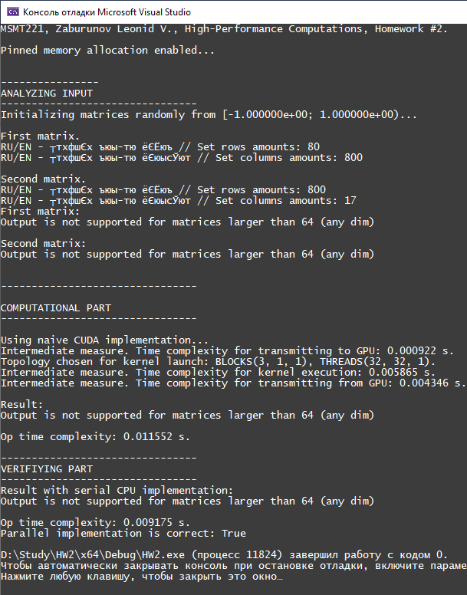

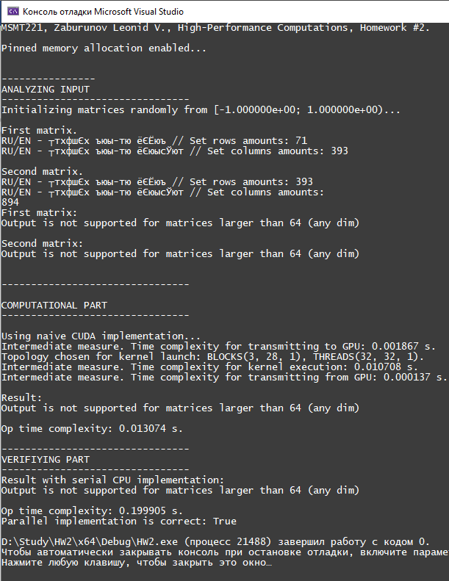

Проверка третьего варианта программы:

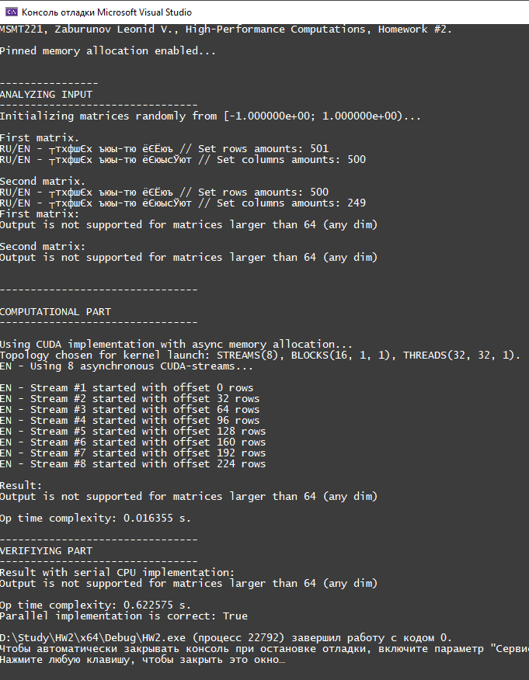

Проверка четвёртого варианта программы:

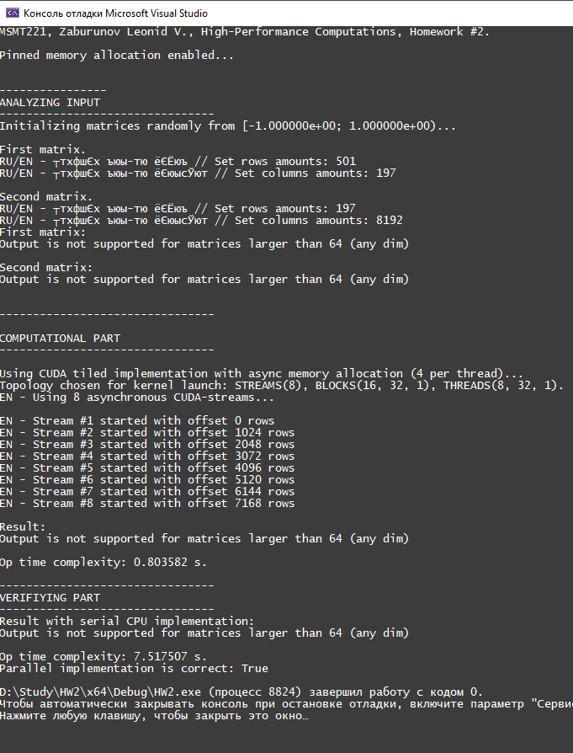

# Анализ производительности различных вариантов

Проанализируем производительность созданных программ, сравнивая их не только между собой, но и с вариантами, разработанными в ходе работы над ДЗ1. Поскольку мы уже точно знаем, что алгоритмы дают верный результат, можно воспользоваться подсчётом на единичных матрицах. Результаты приведены в приложении 1.

# Анализ влияния размера блока на производительность

До сих пор мы работали с сеткой потоков фиксированной размерности, то есть в одном блоке находилось 1024 потока по системе 32х32. Теперь мы посмотрим на то, как влияет размер блока на производительность.

Протестируем на единичных матрицах размерностей 400 и 2500 для квадратных блоков с размерами 2, 4, 8, 12, 16, 24, 32. Результаты приведены в приложении 2.

# Выводы

В рамках выполнения работы была создана *GPU-*версия программы умножения матриц. На результатах виден колоссальный рост в сравнении с *CPU*-версией, при этом также была проведена оптимизация программы и производительность наилучшей версии для *GPU* выросла ещё в несколько раз.

Видим, что использование графического процессора позволяет работать с матрицами гораздо большего размера, оставаясь в рамках разумного времени на вычисление. Разница между некоторыми реализациями видна не везде, поскольку некоторые эффекты становятся существенными только на очень больших данных (скорее всего, дело в затратах на обмен между основной памятью и памятью ГП).

Проведённый анализ влияния размера блока потоков показывает зависимость, близкую по характеру к гиперболической. На матрицах размера 400 данные получились неоднородными, однако при переходе к размеру 2500 вклад посторонних эффектов в общее время становится несущественным и мы видим чистый график.

# Приложение 1. Замеры производительности

$M=N=K=400$:

|  |  |  |  |  |  |  |  |
| --- | --- | --- | --- | --- | --- | --- | --- |
| Версия программы | Число потоков | Замер 1, с | Замер 2, с | Замер 3, с | Замер 4, с | Замер 5, с | Среднее зн-е, с |
| CPU (база) | 12 (cpu) | 4,80E-02 | 4,88E-02 | 4,65E-02 | 4,82E-02 | 5,01E-02 | 4,832E-02 |
| CPU (AVX-512) | 12 (cpu) | 2,47E-02 | 2,46E-02 | 2,54E-02 | 2,52E-02 | 2,97E-02 | 2,592E-02 |
| База | - | 1,864E-01 | 1,791E-01 | 1,764E-01 | 1,789E-01 | 1,783E-01 | 1,798E-01 |
| PINNED | - | 1,097E-03 | 1,119E-03 | 1,119E-03 | 1,108E-03 | 1,098E-03 | 1,108E-03 |
| STREAMS | 1 | 1,049E-03 | 1,052E-03 | 1,068E-03 | 1,049E-03 | 1,055E-03 | 1,055E-03 |
| STREAMS | 2 | 9,400E-04 | 9,460E-04 | 9,500E-04 | 9,500E-04 | 9,670E-04 | 9,506E-04 |
| STREAMS | 4 | 9,770E-04 | 9,660E-04 | 9,770E-04 | 9,640E-04 | 9,640E-04 | 9,696E-04 |
| STREAMS | 8 | 1,010E-03 | 9,840E-04 | 1,021E-03 | 1,015E-03 | 1,020E-03 | 1,010E-03 |
| TILED | 8 | 1,143E-03 | 1,000E-03 | 1,000E-03 | 1,001E-03 | 1,025E-03 | 1,034E-03 |
| TILED (per 4) | 8 | 1,124E-03 | 1,034E-03 | 1,012E-03 | 1,009E-03 | 1,000E-03 | 1,036E-03 |

$M=N=K=1000$:

|  |  |  |  |  |  |  |  |
| --- | --- | --- | --- | --- | --- | --- | --- |
| Версия программы | Число потоков | Замер 1, с | Замер 2, с | Замер 3, с | Замер 4, с | Замер 5, с | Среднее зн-е, с |
| CPU (база) | 12 (cpu) | 3,56E-01 | 3,91E-01 | 4,70E-01 | 3,53E-01 | 3,56E-01 | 3,850E-01 |
| CPU (AVX-512) | 12 (cpu) | 2,66E-01 | 3,52E-01 | 2,73E-01 | 2,90E-01 | 2,73E-01 | 2,910E-01 |
| База | - | 1,848E-01 | 1,865E-01 | 1,872E-01 | 1,813E-01 | 1,815E-01 | 1,842E-01 |
| PINNED | - | 4,489E-03 | 4,428E-03 | 4,445E-03 | 4,437E-03 | 4,448E-03 | 4,449E-03 |
| STREAMS | 1 | 4,390E-03 | 4,420E-03 | 4,379E-03 | 4,416E-03 | 4,382E-03 | 4,397E-03 |
| STREAMS | 2 | 3,469E-03 | 3,478E-03 | 3,464E-03 | 3,477E-03 | 3,457E-03 | 3,469E-03 |
| STREAMS | 4 | 2,975E-03 | 2,986E-03 | 2,966E-03 | 2,986E-03 | 2,971E-03 | 2,977E-03 |
| STREAMS | 8 | 2,849E-03 | 2,845E-03 | 2,869E-03 | 2,859E-03 | 2,800E-03 | 2,844E-03 |
| TILED | 8 | 2,640E-03 | 2,607E-03 | 2,638E-03 | 2,636E-03 | 2,649E-03 | 2,634E-03 |
| TILED (per 4) | 8 | 2,597E-03 | 2,601E-03 | 2,593E-03 | 2,595E-03 | 2,612E-03 | 2,600E-03 |

$M=N=K=2500$:

|  |  |  |  |  |  |  |  |
| --- | --- | --- | --- | --- | --- | --- | --- |
| Версия программы | Число потоков | Замер 1, с | Замер 2, с | Замер 3, с | Замер 4, с | Замер 5, с | Среднее зн-е, с |
| CPU (база) | 12 (cpu) | 6,19E+00 | 6,17E+00 | 4,75E+00 | 4,83E+00 | 5,87E+00 | 5,562E+00 |
| CPU (AVX-512) | 12 (cpu) | 1,36E+00 | 1,44E+00 | 1,05E+00 | 1,32E+00 | 1,46E+00 | 1,326E+00 |
| База | - | 2,444E-01 | 2,314E-01 | 2,321E-01 | 2,289E-01 | 2,288E-01 | 2,331E-01 |
| PINNED | - | 3,703E-02 | 3,711E-02 | 3,694E-02 | 3,707E-02 | 3,703E-02 | 3,704E-02 |
| STREAMS | 1 | 3,702E-02 | 3,694E-02 | 3,701E-02 | 3,702E-02 | 3,706E-02 | 3,701E-02 |
| STREAMS | 2 | 3,122E-02 | 3,116E-02 | 3,098E-02 | 3,124E-02 | 3,130E-02 | 3,118E-02 |
| STREAMS | 4 | 2,800E-02 | 2,824E-02 | 2,832E-02 | 2,822E-02 | 2,824E-02 | 2,820E-02 |
| STREAMS | 8 | 2,652E-02 | 2,669E-02 | 2,659E-02 | 2,666E-02 | 2,682E-02 | 2,666E-02 |
| TILED | 8 | 1,983E-02 | 1,984E-02 | 1,980E-02 | 1,980E-02 | 1,978E-02 | 1,981E-02 |
| TILED (per 4) | 8 | 1,698E-02 | 1,693E-02 | 1,693E-02 | 1,703E-02 | 1,700E-02 | 1,697E-02 |

$M=N=K=10000$:

|  |  |  |  |  |  |  |  |
| --- | --- | --- | --- | --- | --- | --- | --- |
| Версия программы | Число потоков | Замер 1, с | Замер 2, с | Замер 3, с | Замер 4, с | Замер 5, с | Среднее зн-е, с |
| CPU (база) | 12 (cpu) |  |  |  |  |  | #ДЕЛ/0! |
| CPU (AVX-512) | 12 (cpu) |  |  |  |  |  | #ДЕЛ/0! |
| База | - | 2,476E+00 | 2,502E+00 | 2,446E+00 | 2,471E+00 | 2,483E+00 | 2,476E+00 |
| PINNED | - | 1,529E+00 | 1,544E+00 | 1,541E+00 | 1,556E+00 | 1,540E+00 | 1,542E+00 |
| STREAMS | 1 | 1,531E+00 | 1,529E+00 | 1,572E+00 | 1,563E+00 | 1,553E+00 | 1,549E+00 |
| STREAMS | 2 | 1,422E+00 | 1,422E+00 | 1,424E+00 | 1,426E+00 | 1,445E+00 | 1,428E+00 |
| STREAMS | 4 | 1,394E+00 | 1,391E+00 | 1,385E+00 | 1,393E+00 | 1,376E+00 | 1,388E+00 |
| STREAMS | 8 | 1,366E+00 | 1,352E+00 | 1,357E+00 | 1,352E+00 | 1,358E+00 | 1,357E+00 |
| TILED | 8 | 9,449E-01 | 9,379E-01 | 9,449E-01 | 9,808E-01 | 9,447E-01 | 9,506E-01 |
| TILED (per 4) | 8 | 8,365E-01 | 8,504E-01 | 8,323E-01 | 8,357E-01 | 8,385E-01 | 8,387E-01 |

# Приложение 2. Влияние размера блока

$M=N=K=400$:

|  |  |  |  |  |  |  |  |  |
| --- | --- | --- | --- | --- | --- | --- | --- | --- |
| Версия программы | Число потоков | Размер блока | Замер 1, с | Замер 2, с | Замер 3, с | Замер 4, с | Замер 5, с | Среднее зн-е, с |
| STREAMS TILED | 1 | 2 | 0,002238 | 0,002319 | 0,002242 | 0,002232 | 0,002227 | 0,002252 |
| STREAMS TILED | 1 | 4 | 0,001825 | 0,001086 | 0,001 | 0,001008 | 0,001037 | 0,001191 |
| STREAMS TILED | 1 | 8 | 0,001119 | 0,000923 | 0,000832 | 0,010761 | 0,000838 | 0,002895 |
| STREAMS TILED | 1 | 12 | 0,001309 | 0,000827 | 0,00082 | 0,000826 | 0,002631 | 0,001283 |
| STREAMS TILED | 1 | 16 | 0,000945 | 0,002261 | 0,000802 | 0,000837 | 0,000791 | 0,001127 |
| STREAMS TILED | 1 | 24 | 0,001244 | 0,00082 | 0,00082 | 0,000813 | 0,000824 | 0,000904 |
| STREAMS TILED | 1 | 32 | 0,000894 | 0,00089 | 0,000813 | 0,000828 | 0,000834 | 0,000852 |

$M=N=K=2500$:

|  |  |  |  |  |  |  |  |  |
| --- | --- | --- | --- | --- | --- | --- | --- | --- |
| Версия программы | Число потоков | Размер блока | Замер 1, с | Замер 2, с | Замер 3, с | Замер 4, с | Замер 5, с | Среднее зн-е, с |
| STREAMS TILED | 1 | 2 | 0,390271 | 0,376174 | 0,373965 | 0,373986 | 0,374025 | 0,377684 |
| STREAMS TILED | 1 | 4 | 0,098711 | 0,094195 | 0,093995 | 0,095333 | 0,094079 | 0,095263 |
| STREAMS TILED | 1 | 8 | 0,055884 | 0,045877 | 0,046091 | 0,046332 | 0,050658 | 0,048968 |
| STREAMS TILED | 1 | 12 | 0,035226 | 0,03363 | 0,033801 | 0,03598 | 0,039365 | 0,0356 |
| STREAMS TILED | 1 | 16 | 0,032584 | 0,037983 | 0,030399 | 0,031958 | 0,041386 | 0,034862 |
| STREAMS TILED | 1 | 24 | 0,033404 | 0,033441 | 0,034927 | 0,033872 | 0,033387 | 0,033806 |
| STREAMS TILED | 1 | 32 | 0,034602 | 0,029702 | 0,029634 | 0,029659 | 0,029591 | 0,030638 |